Objetivo/Introdução

Esse documento tem por objetivo oferecer um guia padronizado de utilização do GIT para usuários internos e externos.

Pré-requisitos para Execução das Atividades

O usuário do GIT deve ter acesso prévio criado pelo administrador.

Referências

https://git-scm.com/

Descrição das Atividades

Instalação
O GIT deve ser instalado na máquina localmente a partir dos link abaixo:
https://git-scm.com/downloads
Para realizar a configuração corretamente, deve ser o guia padrão de instalação do GIT a partir do link:
https://git-scm.com/book/en/v2/Getting-Started-Installing-Git

Clonando projetos
Passo 1: Para ter acesso à URL do projeto acesso o repositório na Azure Dev ops e clique em "Clone" no canto superior direito.
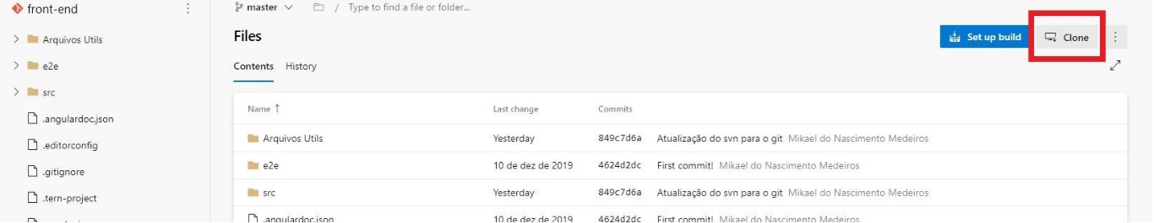

Passo 2: Para copiar a URL do projeto basta clonar no botão "Copy clone URL to clipboard" com na imagem abaixo.
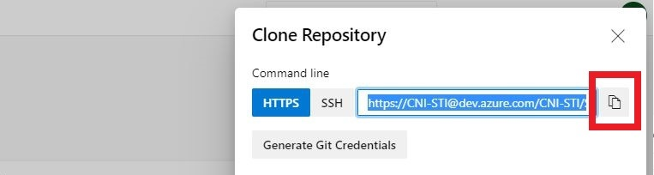
Passo 3: Para baixar o projeto para a máquina local é necessário acessar o diretório desejado por linha de comando e executar o seguinte comando.
git clone + url do repositório remoto

Fluxo de commit e push
O GIT possui três áreas para três estágios diferentes no processo de commit.
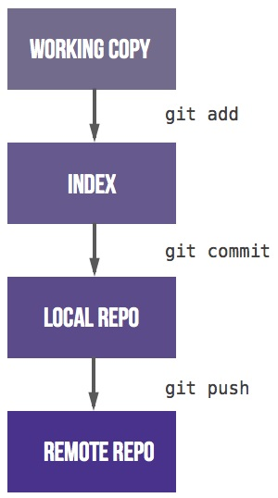

A primeira é o Working Directory onde ficam as alterações no código.
Para verificar os arquivos que foram alterados digite o comando:
git status
Os arquivos alterados serão destacados na cor vermelha conforme imagem abaixo:
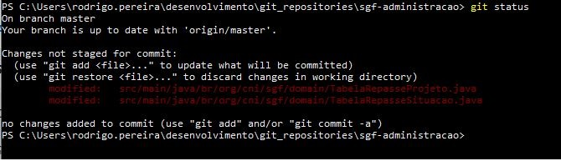

GIT add
Antes de fazer o commit é necessário adicionar os arquivos alterados no Index, que funciona como uma área pré-commit.
Adicionando arquivos individuais ao index:
Para adicionar um único arquivo ao index na intenção de fazer o commit apenas dele execute comando abaixo:
git add + path do arquivo
A imagem abaixo mostra como o path deve ser informado.
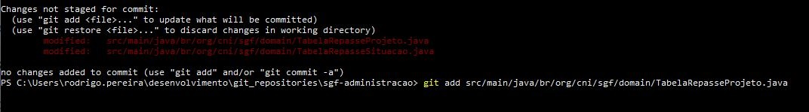
O arquivo adicionado ficará destacado na cor verde conforme imagem abaixo.
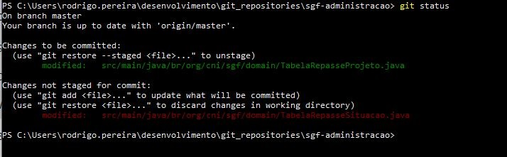
Adicionando todos os arquivos alterados ao index ao mesmo tempo:
Para adicionar todos os arquivos alterados ao mesmo tempo basta digitar o comando:
git add
Todos os arquivos ficarão destacados na cor verde conforme a imagem abaixo:
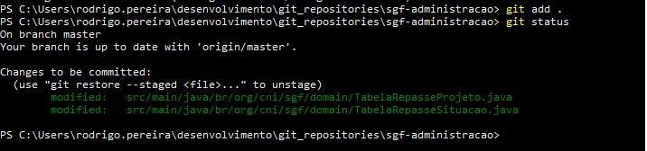

GIT commit
Agora que todos os arquivos estão no index ou seja estão prontos para o commit, basta digitar o comando abaixo:
git commit -m + "mensagem do commit"
Todo commit precisa ter uma mensagem resumida do contexto das alterações e isso é possível através da flag -m seguido da mensagem entre aspas.
Após a execução do commit será informada a quantidade de arquivos alterados e inserções no código conforme a imagem abaixo.

GIT push
Por enquanto os arquivos estão no Local Repository e é necessário subir para o repositório na Azure Dev Ops.
Para fazer isso se utiliza o comando push acompanhado do nome repositório e do nome da branch.
git push + nome repositorio + nome da branch
O nome default para os repositórios do git é "origin" porém esse nome pode ser outro. No caso do exemplo abaixo o default foi utilizado.
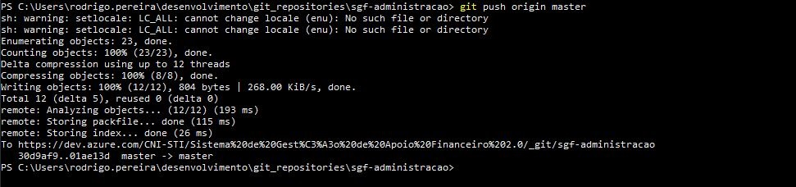

Atualizando o Código com o Pull
É muito importante manter o repositório local atualizado com o remoto. Para esse procedimento é necessário utilizarmos o seguinte comando:
git pull + nome do repositório + nome da branch
No exemplo abaixo estamos atualizando nossa branch "master" local de acordo com a branch master no repositório remoto.
Caso existam atualizações, os arquivos atualizados serão listados indicando a inclusão ou remoção de linhas de código. A imagem abaixo nos dá um exemplo dessa situação.
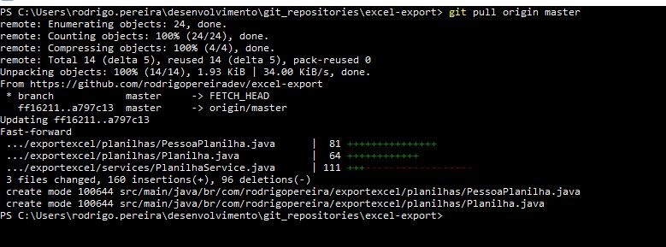
Caso não existam atualizações a mensagem "Already up to date" será apresentada conforme exemplo abaixo.
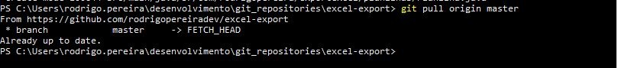

Criação e mudanças de branches

Criando uma nova branch
Para criarmos uma branch é bem simples:
git branch + nome da nova branch
A imagem abaixo tem um exemplo prático da execução do comando.
Para verificar a lista de branchs locais existentes basta executar o seguinte comando:
git branch
Após a execução do comando uma lista de branchs será exibida. A branch na qual o usuário estiver será destacada com uma asteriscos e na cor verde conforme exemplo abaixo.

Mudando de branch
Para mudar de branch basta digitar o comando abaixo.
git checkout + nome da branch
A imagem abaixo exemplifica o comando.
Uma mensagem informando que houve a mudança de branch será informada.

Criando e mudando para a nova branch ao mesmo tempo
É possível o usuário criar uma branch e mudar para ela ao mesmo tempo. Para isso basta utilizar a flag -b ao executar o comando abaixo.
git checkout -b + nome da nova branch
O exemplo abaixo demonstra como o comando é executado com uma mensagem informando que houve uma mudança para a nova branch.

Criando branches no repositório remoto
Agora que criamos uma branch local é preciso criar uma versão remota dela. Para isso basta executar o comando abaixo.
git push + nome do repositorio remoto + nome da branch local
Na imagem abaixo mostra um exemplo de como dever ser executado o comando. Ressaltamos que "origin" é o nome default do repositório remoto e ele pode mudar de acordo com o projeto.
Após execução alguma informações serão apresentadas e uma delas é de que uma nova branch foi criada no repositório.
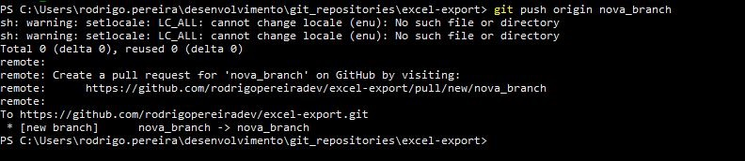
Para verificarmos a lista de branch remotas basta digitarmos o comando normal acompanhado da flag -a.
git branch -a
As branchs remotas serão apresentadas destacadas na cor vermelha conforme o exemplo abaixo.
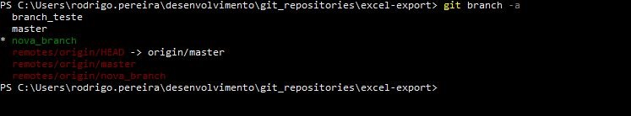
Caso o comando não esteja listando todas as branchs remotas você pode rodar o comando abaixo para atualizar essa consulta.
git fetch
A imagem abaixo mostra a execução do fetch.
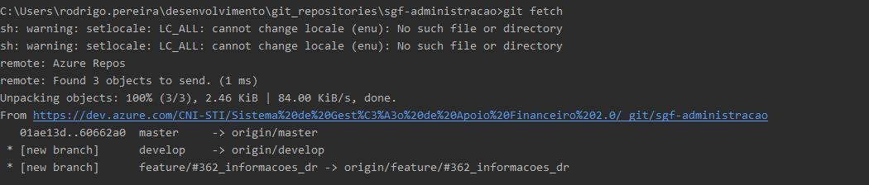
Observe que o comando mapeou duas novas branches.

Erros GIT
Caso ocorra o erro "File name to long" abrir o power shell como administrador e executar o seguinte comando: git config --system core.longpaths true. Tente clonar o repo novamente.

Utilização de Dados Pessoais (LGPD)
Não contempla a utilização de Dados Pessoais, conforme a Lei Geral de Proteção de Dados Pessoais (LGPD).

Anexos

N/A.

Controle de Versão

Histórico (para uso da Gerência de Governança):
Versão | Data Publicação | Elaborador | Motivo da Versão

Aprovação da Versão Atual:
Nome | Cargo

